В профилактическом рейде «Тонировка» в ЮВАО принял участие член Общественного совета при УВД по ЮВАО
Сотрудники ОБ ДПС ГИБДД Юго-Восточного округа совместно с Общественным советом проводят профилактическое мероприятие «Тонировка».
В столице продолжаются рейды в рамках профилактической операции «Тонировка» по выявлению нарушителей, управляющих транспортным средством со стеклами, светопропускание которых не соответствует требованиям технического регламента о безопасности колесных транспортных средств.
В одном из таких мероприятий принял участие член Общественного совета при УВД по ЮВАО Дмитрий Политов. В результате рейда было выявлено 29 нарушителей по ч. 3.1 ст. 12.5 КоАП РФ, 22 из которых согласились устранить нарушение на месте. Всем остановленным водителям сотрудники ГИБДД и представитель Общественного совета при УВД по ЮВАО разъясняли, в чем состоит нарушение, каковы последствия и какова мера ответственности за управление транспортным средством с излишней тонировкой.
По словам Дмитрия Политова, данное профилактическое мероприятие необходимо проводить чаще, чтобы напоминать гражданам о том, что столь «несерьезное», по мнению большинства водителей, нарушение может привести к весьма трагичным последствиям. Ведь если днем тонировка спасает от солнечного света и взглядов прохожих, то в сумерки или непогоду она резко снижает видимость, увеличивая вероятность несчастного случая на дороге.

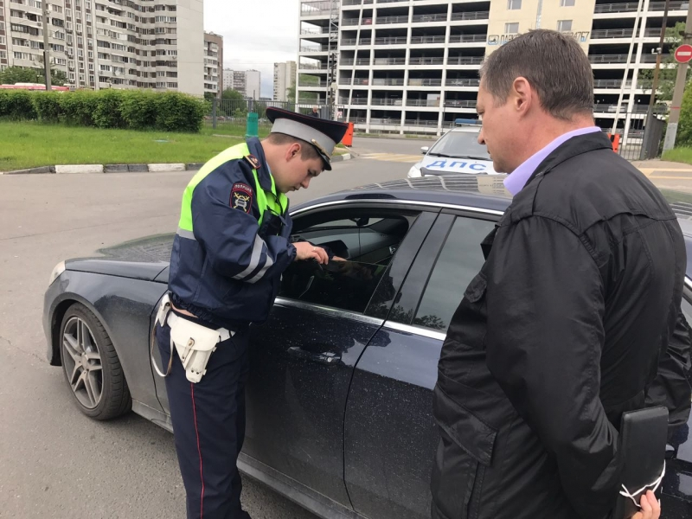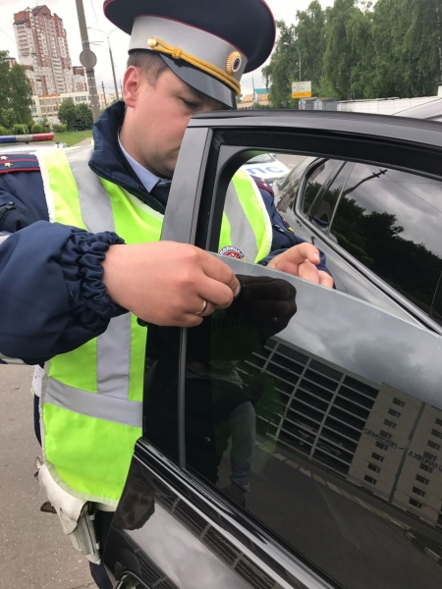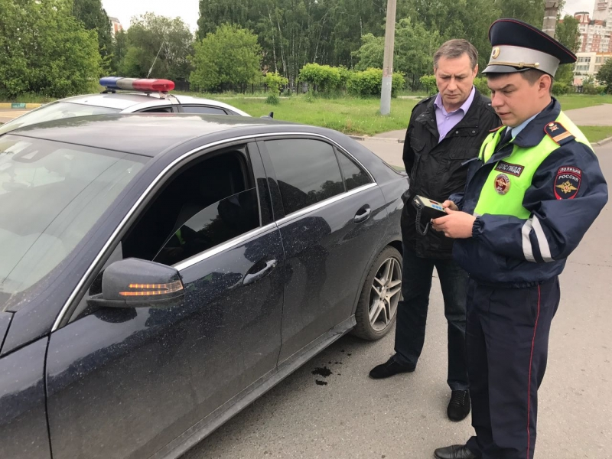
Пресс-служба УВД по ЮВАО ГУ МВД России по г. Москве
т/ф. 8(495) 709-18-18

